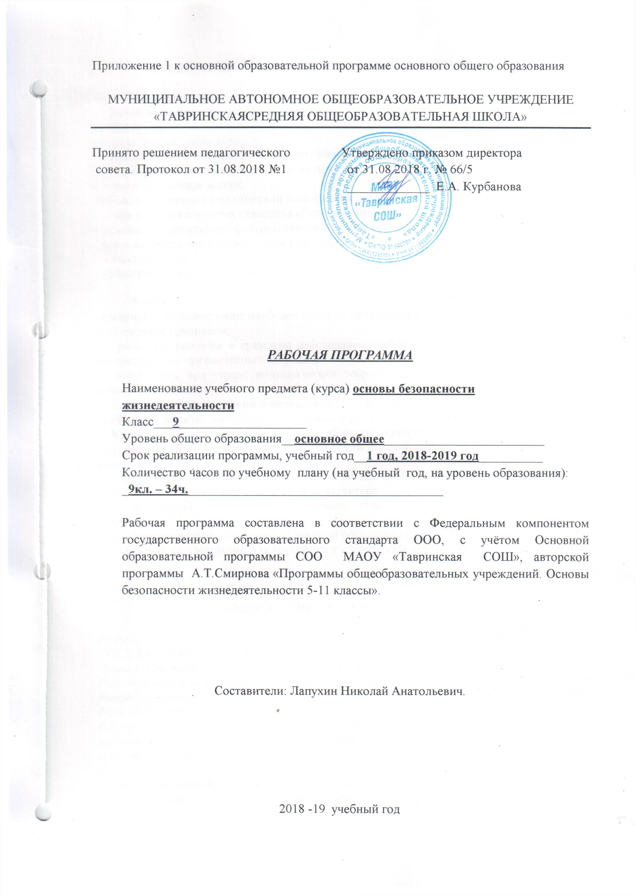

ТРЕБОВАНИЯ К УРОВНЮ ПОДГОТОВКИ ОБУЧАЮЩИХСЯ
Знать/понимать:
- потенциальные опасности природного, техногенного и социального характера, наиболее часто возникающие в повседневной жизни, их возможные последствия и правила личной безопасности;
- правила личной безопасности при активном отдыхе в природных условиях; соблюдение мер пожарной безопасности в быту и на природе;
- о здоровом образе жизни;
- об оказании первой медицинской помощи при неотложных состояниях;
- о правах и обязанностях граждан в области безопасности жизнедеятельности;
- основные поражающие факторы при авариях на химических и радиационных объектах;
- правила поведения населения при авариях;
- классификация АХОВ по характеру воздействия на человека;
-организация защиты населения при авариях на радиационно-опасных объектах.

Уметь:
-предвидеть возникновение наиболее часто встречающихся опасных ситуаций по их
характерным признакам;
- принимать решения и грамотно действовать, обеспечивая личную безопасность при возникновении чрезвычайных ситуаций;
- действовать при угрозе возникновения террористического акта, соблюдая правила личной безопасности;
- пользоваться средствами индивидуальной и коллективной защиты;
- оказывать первую медицинскую помощь при неотложных состояниях.
Кроме того, обучающиеся должны обладать компетенциями по использованию полученных знаний и умений в практической деятельности и в повседневной жизни для:
– обеспечения личной безопасности в различных опасных и чрезвычайных ситуациях природного, техногенного и социального характера;
— подготовки и участия в различных видах активного отдыха в природных условиях;
— оказания первой медицинской помощи пострадавшим;
— выработки убеждений и потребности в соблюдении норм здорового образа жизни.

СОДЕРЖАНИЕ ТЕМ УЧЕБНОГО КУРСА

Раздел I. ОСНОВЫ БЕЗОПАСНОСТИ ЛИЧНОСТИ, ОБЩЕСТВА И ГОСУДАРСТВА (23 часа)
Тема 1. Национальная безопасность России в мировом сообществе. (4 часа)
Россия в мировом сообществе. Страны и организации в современном мире, с которыми Россия успешно сотрудничает. Значение для России сотрудничества со странами СНГ. Роль молодого поколения России в развитии нашей страны. Национальные интересы России в современном мире и их содержание. Степень влияния каждого человека на национальную безопасность России. Значение формирования общей культуры населения в области безопасности жизнедеятельности для обеспечения национальной безопасности России.
Тема 2. Чрезвычайные ситуации природного и техногенного характера как угроза национальной безопасности России. (3 часа)
Опасные и чрезвычайные ситуации, общие понятия и определения. Классификация чрезвычайных ситуаций, основные причины увеличения их числа. Масштабы и последствия чрезвычайных ситуаций для жизнедеятельности человека.
Чрезвычайные ситуации природного характера, их причины и последствия.
Чрезвычайные ситуации техногенного характера, их причины и последствия.
Тема 3. Современный комплекс проблем безопасности социального характера. (2 часа)
Военные угрозы национальной безопасности России. Внешние и внутренние угрозы национальной безопасности России. Роль Вооруженных Сил России в обеспечении национальной безопасности страны.
Международный терроризм – угроза национальной безопасности России.
Наркобизнес как разновидность проявления международного терроризма.
Тема 4. Организационные основы по защите населения страны от чрезвычайных ситуаций мирного и военного времени. (3 часа)
Единая государственная система предупреждения и ликвидации чрезвычайных ситуаций (РЧРС). Основные задачи, решаемые РЧРС по защите населения страны от чрезвычайных ситуаций природного и техногенного характера.
Гражданская оборона как составная часть национальной безопасности обороноспособности страны. Основные факторы, определяющие развитие гражданской обороны в настоящее время.
МЧС России – федеральный орган управления в области защиты населения и территорий от чрезвычайных ситуаций. Роль МЧС России в формировании культуры в области безопасности жизнедеятельности населения страны.
Тема 5. Основные мероприятия, проводимые в Российской Федерации, по защите населения от чрезвычайных ситуаций мирного и военного времени. (5 часов)
Мониторинг и прогнозирование чрезвычайных ситуаций. Основное предназначение проведения мониторинга и прогнозирования чрезвычайных ситуаций.
Инженерная защита населения и территорий от чрезвычайных ситуаций.
Оповещение населения о чрезвычайных ситуациях. Централизованная система оповещения населения о чрезвычайных ситуациях, единая дежурно-диспетчерская служба на базе телефона 01. Создание локальных и автоматизированных систем оповещения.
Эвакуация населения. Классификация мероприятий по эвакуации населения из зон чрезвычайных ситуаций. Экстренная эвакуация; рассредоточение персонала объектов экономики из категорированных городов. Заблаговременные мероприятия, проводимые человеком при подготовке к эвакуации.
Аварийно-спасательные и другие неотложные работы в очагах поражения.
Тема 6.Основы государственной политики по организации борьбы с терроризмом и наркобизнесом. (6 часов)
Виды террористических акций, их цели и способы осуществления.
Подразделение терроризма по видам в зависимости от целей, которые преследуют преступники. Международный терроризм и его основные особенности.
Законодательная и нормативно-правовая база по организации борьбы с терроризмом. Основные органы федеральной исполнительной власти, непосредственно осуществляющие борьбу с терроризмом. Основные задачи гражданской обороны по защите населения от террористических актов.
Система борьбы с терроризмом. Существующие в мировой практике формы борьбы с терроризмом. Организация информирования населения о террористической акции. Уголовная ответственность, предусмотренная за участие в террористической деятельности.
Правила поведения при угрозе террористического акта.
Государственная политика противодействия распространению наркомании. Основные меры, принимаемые в России для борьбы с наркоманией. Наказания, предусмотренные Уголовным кодексом РФ, за сбыт наркотических средств и за склонение к потреблению наркотических средств.
Профилактика наркомании.

Раздел II. ОСНОВЫ МЕДИЦИНСКИХ ЗНАНИЙ И ЗДОРОВОГО ОБРАЗА ЖИЗНИ
Тема 7.Основы здорового образа жизни. (3 часа)
Здоровье человека как индивидуальная, так и общественная ценность. Определение, данное здоровью в Уставе Всемирной организации здравоохранения (ВОЗ). Основные факторы, оказывающие существенное влияние на здоровье человека. Взаимосвязь, существующая между духовной, физической и социальной составляющими здоровья человека.
Здоровый образ жизни и его составляющие. Роль здорового образа жизни в формировании у человека общей культуры в области безопасности жизнедеятельности.
Репродуктивное здоровье населения и национальная безопасность России.
Тема 8. Факторы, разрушающие репродуктивное здоровье. (3 часа)
Ранние половые связи и их последствия.
Инфекции, передаваемые половым путем. Понятие о ВИЧ-инфекции и СПИДе.
Тема 9. Правовые основы сохранения и укрепления репродуктивного здоровья. (3часа)
Брак и семья. Роль семьи в воспроизводстве населения страны. Основные функции семьи. Влияние культуры общения мужчины и женщины на создание благополучной семьи.
Семья и здоровый образ жизни человека. Роль семьи в формировании здорового образа жизни.
Основные положения Семейного кодекса РФ.
Тема 10. Основы медицинских знаний и оказание первой медицинской помощи. (2 часа)
Первая медицинская помощь при массовых поражениях.
Первая медицинская помощь при передозировке психоактивных веществ.

ТЕМАТИЧЕСКОЕ ПЛАНИРОВАНИЕ
№ | Тема урока
Раздел I. ОСНОВЫ БЕЗОПАСНОСТИ ЛИЧНОСТИ, ОБЩЕСТВА
И ГОСУДАРСТВА (23 часа)
Тема 1. Национальная безопасность России в мировом сообществе. (4 часа)
1 | Россия в мировом сообществе.
2 | Национальные интересы России в современном мире.
3 | Основные угрозы национальным интересам и безопасности России.
4 | Формирование общей культуры населения в области безопасности жизнедеятельности.
Тема 2. Чрезвычайные ситуации природного и техногенного характера как угроза национальной безопасности России. (3 часа).
5 | Опасные и чрезвычайные ситуации, общие понятия и определения, их классификация.
6 | Ч.С. природного характера, их причины и последствия.
7 | Ч.С.техногенного характера их причина и последствия
Тема 3. Современный комплекс проблем безопасности социального характера. (2 часа)
8 | Военные угрозы национальной безопасности России.
9 | Международный терроризм – угроза национальной безопасности России.
Тема 4. Организационные основы по защите населения страны от чрезвычайных ситуаций мирного и военного времени. (3 часа).
10 | Единая государственная система предупреждения и ликвидация ЧС (РСЧС)
11 | Г О как составная часть национальной безопасности и обороноспособности страны.
12 | МЧС России - федеральный орган управления в области защиты населения и территорий от ЧС
Тема 5. Основные мероприятия, проводимые в Российской Федерации, по защите населения от чрезвычайных ситуаций мирного и военного времени. (5 часов)
13 | Мониторинг и прогнозирование ЧС.
14 | Инженерная защита населения и территорий от ЧС
15 | Оповещение населения о ЧС
16 | Аварийно-спасательные и другие неотложные работы в очагах поражения
17 | Международный терроризм- угроза национальной безопасности России.
Тема 6.Основы государственной политики по организации борьбы с терроризмом и наркобизнесом. (6 часов).
18 | Виды террористической деятельности и террористических актов, их цели и способы осуществления
19 | Законодательная и нормативно-правовая база по организации борьбы с терроризмом и экстремизмом.
20 | Система борьбы с терроризмом.
21 | Правила поведения при угрозе террористического акта
22 | Государственная политика противодействия распространению наркомании.
23 | Профилактика наркомании.
Раздел II. ОСНОВЫ МЕДИЦИНСКИХ ЗНАНИЙ И ЗДОРОВОГО ОБРАЗА ЖИЗНИ (11часов).
Тема 7.Основы здорового образа жизни. (3 часа)
24 | Здоровье человека как индивидуальная так и общественная ценность
25 | Здоровый образ жизни и его составляющие.
26 | Репродуктивное здоровье населения и национальная безопасность России
Тема 8. Факторы, разрушающие репродуктивное здоровье. (3 часа).
27 | Ранние половые связи и их последствия.
28 | Инфекции, передаваемые половым путем.
29 | Понятие о ВИЧ- инфекции и СПИДе
Тема 9. Правовые основы сохранения и укрепления репродуктивного здоровья. (3часа).
30 | Брак и семья
31 | Семья и здоровый образ жизни человека
32 | Основы семейного права в Российской Федерации.
Тема 10. Основы медицинских знаний и оказание первой медицинской помощи.
(2 часа).
33 | Первая медицинская помощь при массовых поражениях
34 | Первая медицинская помощь при передозировке в приёме психоактивных веществ

